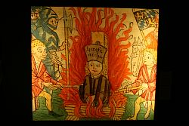
Auf den Spuren von Jan Hus nach Konstanz
Juli 2014
Po stopách Jana Husa do Kostnice
03. Juli Donnerstag 2014 Abreise - Čtvrtek 3.červenec 2014 -odjezd
6:30 Uhr Cerhovice 6:50 Uhr Rokycany 7:30 Uhr Stribro
9:00 Uhr Altenstadt/WN /Rathaus (Auto kann hier stehen bleiben)
11:00 Uhr Nürnberg Pause Parkplatz U-Bahn-Station „Langwasser-Süd“ (Endstation der U 1 – U 11), Glogauerstraße.
12:00 Uhr Weiterfahrt nach Ulm pokračování do Ulmu -
14:15 Uhr Ankunft Ulm Pause 1 Std. 30 Min in Ulm
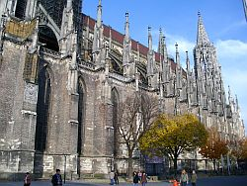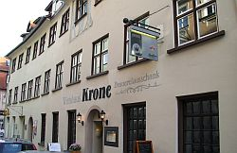
Gasthof zur Krone – Hier übernachtete Jan Hus im Oktober 1414
Besichtigung des Ulmer Münsters - Příjezd do Ulmu, zde 90 min. přestávka, hostinec U Koruny, kde přenocoval J. Hus v říjnu 1414, prohlídka Ulmer Münsters -
15:45 Uhr Weiterfahrt Richtung Biberach (40km) - Pokračování v cestě směr Biberrach
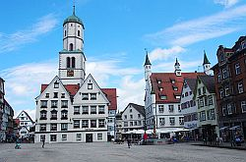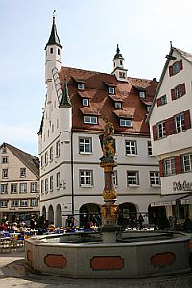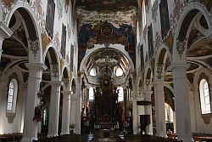
16:45 Hotel Eberhardzell (16 km entfernt von Biberach a.d.Riss - hotel je asi 16 Km vzdálený od Biberachu)
Zimmerbelegung Hotel Landhaus - Eberhardzell - ubytování účastníků
17:30 Uhr Abendessen im Hotel - večeře
18: 30 Uhr Fahrt nach Biberach an der Riß (Ankunft 9 Uhr) - po večeři jedeme do Biberachu
19: 30 Uhr VHS Biberach Vortrag Jan Hus mit Einbindung der Bevölkerung am Ende Gesprächs- Austausch Diskussion - v Biberachu přednáška a vzájemná diskuze, příjezd do hotelu kolen 21 hod.
04. Juli Freitag – Pátek 2014
7:30 Uhr – 8:30 Uhr Frühstück dann Abfahrt nach Biberach – snídaně a odjezd do Biberachu
9:30 Uhr Biberach Stadtbesichtigung Kurzer Rathausempfang vielleicht Hus-Ausstellung - prohlídka města, krátké přijetí na radnici, snad výstava J. Hus
Gegen 12:30 Uhr Weiterfahrt an den Bodensee über Überlingen kolem 12.30 hod.přes Bodamské jezero lodí do Überingu
14: 30 Uhr Überlingen Pause mit kleinem Stadtrundgang - v Überingu přestávka s prohlídkou města
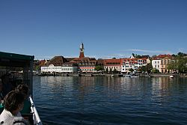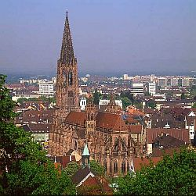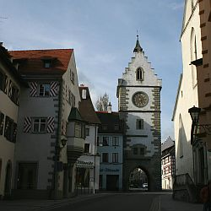
16: 30 Uhr Weiterfahrt nach Singen-Hohentwiel - pokračujeme do Singen- Hohentwielu
17: 45 Uhr Singen Hohentwiel) předpokládaný příjezd do hotelu
18: 00 Uhr Hotelbelegung Bestwestern Hotel (2 x Übernachtung) ubytování v hotelu, kde budeme 2 noci
19:30 Uhr Abendessen im Hotel - večeře
05. Juli Samstag - Sobota
7:30 Uhr – 8:30Uhr Frühstück (Abfahrt nach Konstanz 45 min) - po snídani odjezd do Kostice
9:30 Uhr Besuch Landesausstellung im Konzilsgebäude návštěva zemské výstavy v Kostnici, v budově kde se konal církevní koncil s J. Husem
11:30 Uhr – 12:30 Uhr Mittagspause - polední přestávka, oběd vlastní
13:00 Uhr Treffpunkt Rathaus (radnice) - setkání na radnici
Empfang mit Gespräch /Diskussion, Frau Regine Weißinger Konzilsmitarbeiterin Vorstellen Pädagogisch- didaktische Medien für Lehrer zum Thema … přivítání, rozhovory a diskuze s pracovnicí muzea, ukázky pedagogicko - didakticích pomůcek, programů, námětů na téma J. Hus.
Stadtführung in Konstanz (1 Std) - hodinová prohlídka Kostnice s průvodcem
Besuch Hus Museum - návštěva muzea J. Husa
18:30 Uhr Rückfahrt nach Singen Hohentwiel - návrat do hotelu
19: 30 Uhr Abendessen im Hotel – večeře v hotelu
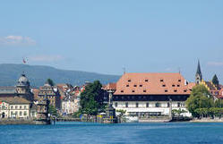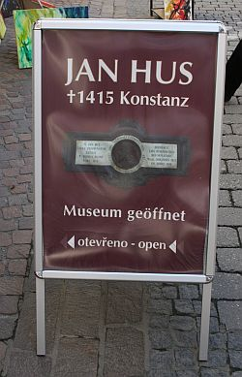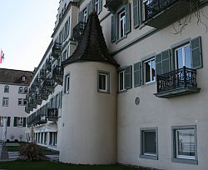
Konzilsgebäude -budova koncilu Husovo vězení - Hus Gefängnis
Fahrt nach Konstanz ev mit Besuch der Konzilfestspiele Open Air po večeři návrat do Kostnice s možnou návštěvou „Kocilské slavnosti“
06.07, Sonntag - neděle
8:30 Uhr – 9:30 Uhr Frühstück Koffer in den Bus 10 Uhr Abfahrt Konstanz - snídaně a uložení kufrů do autobusu, pak odjezd do Kostnice
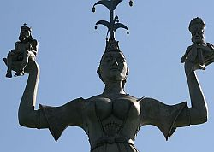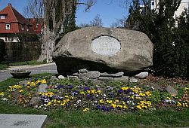
Imperia Hussen Stein - Husův kámen
11 Uhr Hussenstein – Husgedenke uctění památky J.Husa, Husův kámen
Danach Rückreise Richtung Tschechien - pak odjezd do Čech

Ankunft Altenstadt gegen 18 Uhr- příjezd do Altenstadtu kolem 18. hod.
Änderungen bleiben vorbehalten- jsou možné změny, které si vynrazujeme

Reisepreis Ü / HP/ alle Eintritte und Führungen, Fahrt / Getränke im Preis nicht enthalten
V ceně je zahrnuto: cesta, pojištění, , průvodce, nápoje v ceně nejsou.

Webové stránky hotelů, kde budeme ubytováni
1x Übernachtung www.landhaus-eberhardzell.de bei Biberach
2 x Übernachtung www.lamm-singen.bestwestern.de bei Konstanz
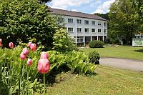-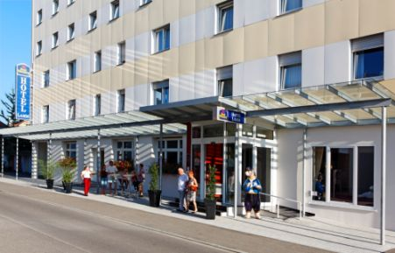
Písemné přihlášky zasílejte do pátku 22 dubna 2014. Protože je omezený počet míst ( 20 českých účastníků ) budou zájemci zapisovány podle datumu doručení. Všem odpovím o přijetí přihlášky a tím zapsání do seznamu.
1. poštou: Mgr. František Rejzek, ZŠ a MŠ Cerhovice, Na Dražkách 217, 267 61 Cerhovice,
tel: 311 57 75 61, mobilní tel: 731 718 678 ,
e-mail: rejzek.f@gmail.com
Děkuji za včasné zaslání závazné přihlášky.
F. Rejzek

